**PAISATGES DE MUNTANYA**

Les muntanyes són elevacions del terreny. A les muntanyes neixen rius. Als paisatges de muntanya podem veure altres elements naturals com els boscos i els valls.

Les persones construeixen pobles a les muntanyes, que són petits, allí viuen poques persones. Les carreteres que comuniquen aquests pobles són estretes i tenen moltes revoltes.

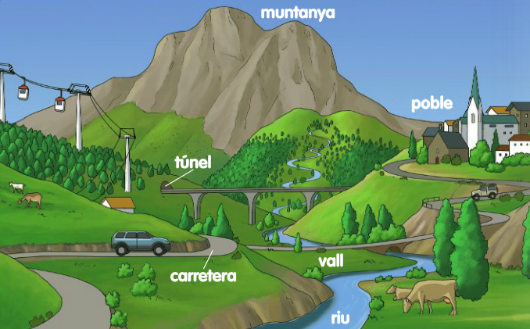

En les muntanyes podem veure tres parts importants: el cim, la vessant i el peu.

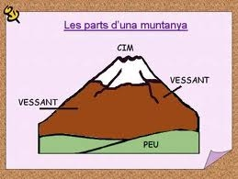

**PAISATGES DE PLANURA**

Una planura és un terreny pla, sense muntanyes. Els rius són més amples i van més tranquils.

A les planures podem veure prats i boscos.

Les persones cultiven els camps i construeixen autopistes, vies de tren i carreteres amples i rectes.

Els pobles i les ciutats de les planures són grans i hi viuen moltes persones.

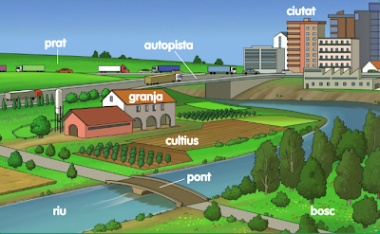

**PAISATGES DE COSTA**

La costa és el paisatge que està al costat de la mar.

A la costa podem veure: platges, illes, penya-segats.

A la costa les persones construeixen ports, fars, pobles i ciutats.

Quan els rius arriben a la costa aboquen les seues aigües a la mar.

